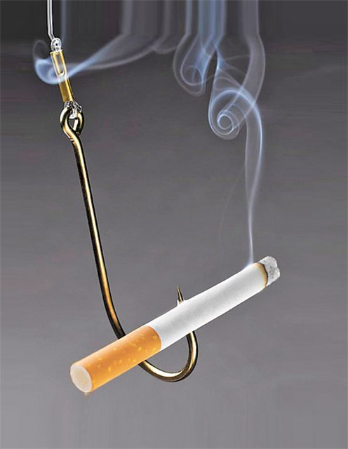
Окружающие, которые вдыхают дым курильщика так же подвержены всем тем же болезням, что и сам мученик, так как большая часть дыма с его вредными веществами не вдыхается курильщиком, а рассеивается в окружающем воздухе, и некурящие люди вдыхая этот воздух получают свою дозу яда, который способствует развитию различных заболеваний и у них.
Достаточно много написано о вреде курения. Безусловно, это пагубная привычка, которая наносит громадный вред организму курящих людей, а равно уносит миллионы жизней во всем мире. Заядлые курильщики прекрасно осознают, что наносят своему организму невосполнимый урон, но заставить себя бросить эту зловредную привычку удается далеко не каждому.
Философия курильщика и некурящего абсолютно противоположна друг другу. Курильщик зависим от безудержного пристрастия к табаку, тратит свое время, определенные финансовые средства, жизненную энергию, а попросту губит здоровье и значительно сокращает свое земное пребывание. И напротив, некурящий человек энергичен, прекрасно выглядит, здоров (если конечно не имеется других возможных заболеваний, не связанных с курением), в свободное время занимается любимыми для себя занятиями, в общем, человек - Счастливый!
Органы дыхания – принимают на себя самый первый удар от табачных ядов. Плотные частицы сажи и тот «букет», который входит в состав продуктов табачного дыма, раздражают слизистую оболочку гортани, трахеи, бронхов, мельчайших бронхиол и легочных пузырьков — альвеол. В результате воздействия развивается хроническое воспаление дыхательных путей. Курильщики часто страдают бронхитом, их постоянно мучает кашель, особенно усиливающийся к утру.
Кашель сопровождается обильным отхаркиванием грязно-серой мокроты. Постоянное раздражение голосовых связок, которое часто встречается у курильщиков, делает его голос грубым, хриплым, неприятным. Что в свою очередь может стать преградой для профессиональной деятельности, например (певца, педагога).
Постоянный мучительный кашель влечет за собой понижение эластичности легочной ткани, вызывает растяжение альвеол и развитие эмфиземы легких. Ученые доказали что у курящих людей функции легких становятся менее полноценными во всех отношениях. Значительно снижается сопротивляемость легких к инфекционным заболеваниям.
Врачи установили прямую связь между курением и туберкулезом. У курящих людей туберкулез встречается вдвое чаще, чем у не курящих. Курение одна из первых причин заболевания раком легкого. Статистика вещь упрямая, а она говорит, что у курящих людей вероятность заболеть раком легкого в 10 раз выше, чем у не курящих. Возможность заболеть особенно увеличивается у тех, кто привык использовать недокуренные сигареты и делает более глубокие затяжки дымом.
Сердечно - сосудистая система
Сложен и многообразен вред курения табака на сердечнососудистую систему. Во время курения учащается сердцебиение, и это происходит уже после первой затяжки. У вполне здорового человека сердце сокращается 70 раз в минуту, а во время курения 80-90 раз. За одно сокращение сердце перегоняет 60-70 миллилитров крови, при 70 сокращениях в минуту сердце перекачает 4-6 литров крови, за 1 час эта цифра будет равна 300 литрам, а за 24 часа свыше 7000 литров. Теперь представьте, что сердце сокращается не 70 раз, а 85 раз в минуту, то есть на 21% чаще.
Вред курения на органы пищеварения
Попадая в полость рта, дым от сигарет раздражает язык, десна, зев, он отрицательно действует на зубную эмаль и она начинает трескаться. Очень часто изо рта курильщика неприятно пахнет. Дым от сигарет раздражает слюнные железы, вследствие чего происходит обильное слюноотделение. Ученые установили, что курение это прямой путь к раку губ и языка.
По результатам исследования Всемирной организации здравоохранения, рак органов полости рта и пищевода в четыре раза чаще встречается у курящих, чем у некурящих. Отравляющую роль табачного дыма связывают с механическим, термическим и химическим воздействиям. Разными путями отравляющие вещества от табачного дыма попадают в органы пищеварения. Яды проникают в систему пищеварения через центральную нервную систему, со слюной, а также через кровеносную систему.
Эндокринная система
Многочисленные исследования ученых показали, что курение пагубно действует на железы внутренней секреции. Особенно страдают от табака половые железы. Токсичные вещества из дыма сигарет отравляют половые железы, с чем связанно возникновение полового бессилия у мужчин. Наблюдая за женщинами работающими на фабриках по переработке табака учение выявили вредное влияние вредных веществ на их организм. У наблюдаемых женщин возникали нарушение менструального цикла, учащался токсикоз при беременности, чаще наблюдались выкидыши.
Органы чувств
У курильщика язык постоянно покрыт вязкой густой слизью, которая затрудняет контакт пищи с языком, и теми нервными окончаниями, которые воспринимают вкусовые ощущения. Многие курильщики, например, не любят сладкого….
Этот факт можно объяснить: табак тормозит деятельность нервных окончаний, расположенных в полости рта. Не один раз проводился такой опыт: курящему и некурящему человеку давали попробовать слегка подслащенную и слегка подсаленную воду. Некурящий человек без труда отличал вкус воды, в то время как курящий не мог понять разницы. Нередко из-за снижения вкусовых качеств у курильщика ухудшается аппетит.
Вред курения на обоняние. Курящие люди перестают воспринимать оттенки запахов. Постоянное курение вызывает хроническое воспаление слизистой оболочки носовых ходов, что приводит к хроническому насморку. Влияние табачных ядов оказывает неблагоприятные изменения в зрительном нерве. Глаза курящего человека всегда красные, слезятся, края век припухают. Это приводит к изменению зрительного восприятия, а может привести и к полной слепоте. Нередко у курильщиков нарушается нормальное цветоощущение.
Вред курения на органы слуха
У многих курильщиков наблюдается снижение остроты слуха. От постоянного воздействия токсичных веществ начинается хроническое воспаление носоглотки, переходящее на ходы соединяющие носоглотку с барабанной полостью. Одновременно происходит утолщение барабанной перепонки и снижение подвижности слуховых косточек. Все это вместе взятое ухудшает слух.
Вот неполная картина, того какой вред наносит курение нашему организму. Известно, что доза 0,1 г никотина смертельна для человека. Она содержится в 20 сигаретах. Ученые подсчитали, что при курении в среднем 20 сигарет в день курильщик в течение 30 лет выкурит более 200 000 сигарет, в которых заключено 160 кг табака.
Это количество табака содержит примерно 800 г никотина — 8000 смертельных доз этого яда. Человек, вводящий ежедневно в свой организм одну смертельную дозу никотина, не погибает только потому, что эта доза поступает не сразу, а постепенно. Выбор остается за вами курить и ежедневно принимать смертельную дозу никотина или избавиться от этой пагубной привычки.

